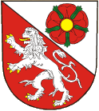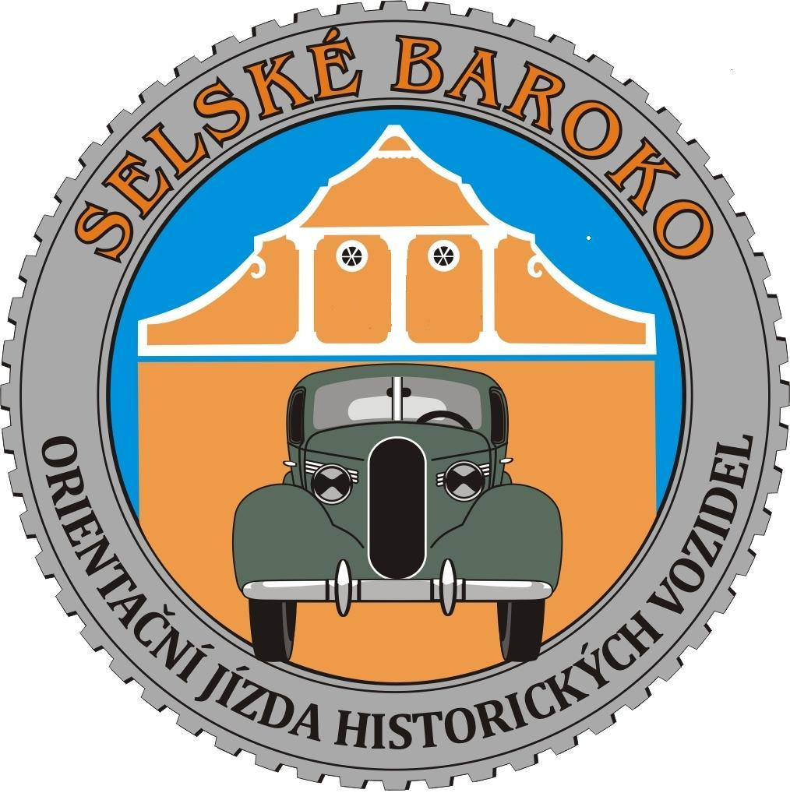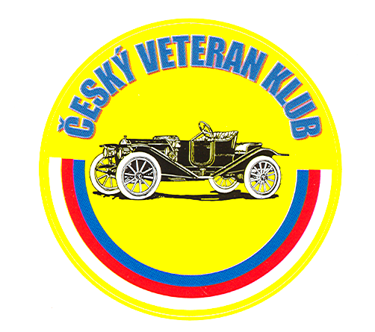

soutěž zařazená do Jihočeského poháru historických vozidel – O pohár hejtmana kraje

30. srpna 2014

Zveme všechny příznivce i pravidelné účastníky soutěže historických vozidel,
která letos povede novou trasou po vesnických památkových rezervacích a obcích, kde
budete moci obdivovat krásy lidového stavebního stylu, známého jako SELSKÉ BAROKO

Program :
8.00 - 9.3O příjem vozidel na náměstí ve Veselí nad Lužnicí
10.00 – 11.50 výstava vozidel a soutěž ELEGANCE
11.50 - rozprava s účastníky
12.00 - 13.00 start vozidel do orientační soutěže z Veselí nad Lužnicí
po Soběslavsko-Veselských blatech
15.00 - 16.30 očekávaný příjezd účastníků soutěže do kempu
ATC KARVÁNKY v Soběslavi
17. 00 - 17.30 Vyhlášení výsledků soutěže a předání cen

info : www.czveteranklub.cz www.karvanky.cz
přihlášky na : czveteranklub@seznam.cz info tel. 603 445 243
startovné 250,- Kč spolujezdec 100,- Kč včetně občerstvení

SOUČÁSTÍ JE OPĚT JIŽ TŘETÍ ROČNÍK SRAZU
POLICEJNÍCH, HASIČSKÝCH a VOJENSKÝCH SBORŮ
v Čechách , soutěž je samostatně vyhodnocena , výsledky se započítávají do
celkové soutěže SELSKÉ BAROKO 2014 i Jihočeského poháru historických vozidel !

Ubytování Vám zajistí AMK Soběslav - kemp Karvánky, nebo v okolí info tel. 603242157, 739691547, 381524136. SOUTEŽ POŘÁDAJÍ ČESKÝ VETERAN KLUB AČR ve spolupráci s AUTOMOTO klubem SOBĚSLAV, kempem ATC Karvánky, občerstvení zajištěno. Prvních 100 přihlášených dostává navíc opět zajímavý dárek, každý pamětní list se svým historickým vozidlem, přívěšek na klíče s logem soutěže a další předměty od partnerů této soutěže.

SOUČÁSTÍ JE POZVÁNKA na 31.8. k otevření MUZEA VETERÁNŮ NOVÁ BYSTŘICE.
Doporučujeme zdržet se o den déle, o majitele historických vozidel bude hezky postaráno !

